2023
* С 25 по 29 декабря 2023г. в школе торжественно прошла профессиональная проба по компетенции «Актерское мастерство», руководитель школьного театра Кортева А.А. В рамках профессиональной пробы участниками детского объединения была представлена новогодняя постановка «ЛЕТУЧИЙ КОРАБЛЬ», получившая положительные отзывы среди учащихся, их родителей и учителей школы.
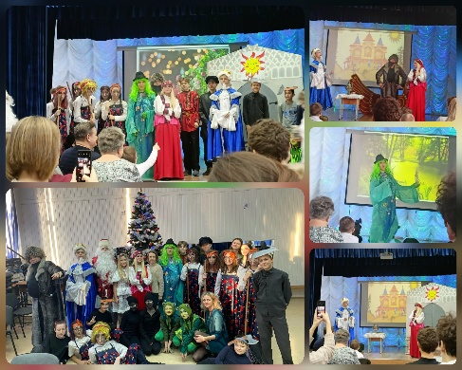

* 19.12.2023г. учитель Киселёва Н.В. в рамках «Профориентационного дайвинга», программы ранней профориентации учащихся 5-7 классов инновационного проекта «Профессиональные пробы - успешный старт в выборе профессии» приняла участие в пробах по компетенции «Поварское дело» на базе Нижнетагильского торгово-экономического колледжа.
В мероприятии приняли участие 20 учащихся 5-7 классов, 3 родителей – выпускников колледжа. Мероприятие получило положительную оценку среди учащихся и их родителей, администрации школы и колледжа.
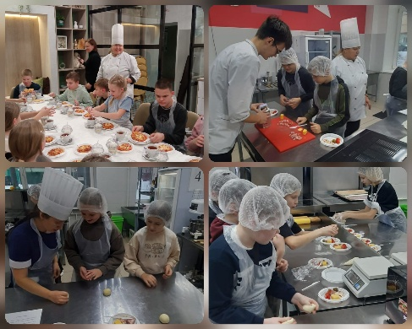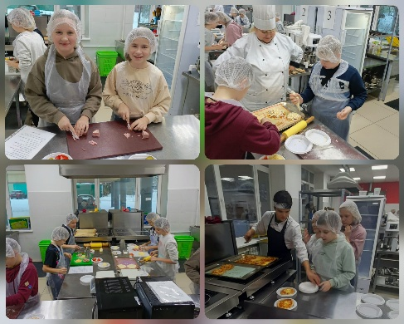

* 09.11.2023г. в 6-х классах состоялось мероприятие «Профориентационный дайвинг». Ребята вместе с родителем 6Б класса Лариной Светланой Анатольевной, познакомились с профессией лаборант санитарной эпидемиологической службы.
Ребятам была представлена презентация о работе специалистов службы города. В ходе классного часа учащиеся прошли «профориентационную пробу», узнали, что делают лаборанты, какие задачи они выполняют.
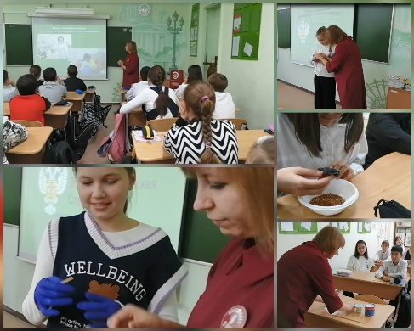
Ссылка на видеоматериалы

* 6.10.2023г. обучающиеся начальной школы посетили музей Черепановых «Часовых дел мастера», где произошло знакомство с профессией часового мастера и изготовление модели часов. Во время проведения мероприятия школьники смогли проявить свои творческие способности.
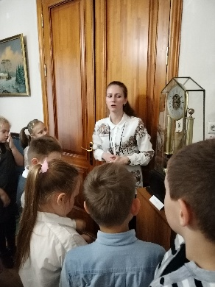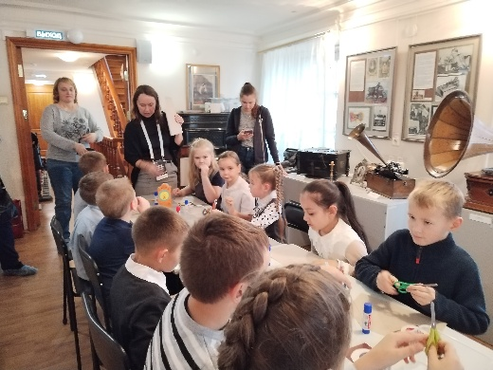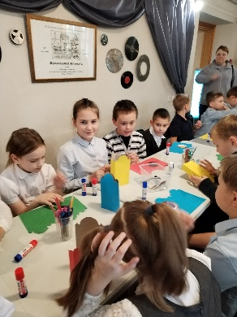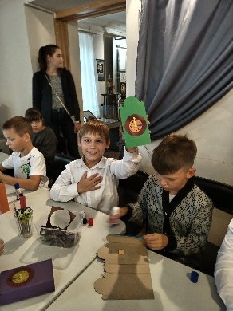

* Июнь 2023 Сетевое взаимодействие.
Произведена договоренность о сетевом взаимодействии с «Точкой роста» Центром образования цифрового и гуманитарного профилей МАОУ СОШ №9 п. Уралец. С 1 сентября 2023 года, учащиеся будут заниматься по программе «Разработка приложений виртуальной и дополненной реальности 3D моделирования и программирования».
«Точка роста» МАОУ СОШ №9 https://9uralec.uralschool.ru/?section_id=29
Проект договора https://cloud.mail.ru/public/VfGm/xr272P6gr

* Июнь 2023 Развитие материально-технической базы региональной инновационной площадки.
Фото отчет о получении оборудования https://cloud.mail.ru/public/Ejwc/86MUq6uxC
Причины задержки
От 01 декабря 2022 г. в связи с действующими санкциями ЕС и введением ограничительных политических и экономических мер в отношении Российской Федерации международный сертификационный орган TUV NORD CERT GmbH вынужден расторгнуть контракт с нашей организацией и отозвать сертификат соответствия системы менеджмента качества ООО «Арсенал-НТ» требованиям ISO 9001:2015 (сертификат №44100130345 от 25.04.2022 г.). Директор Атапин Игорь Геннадьевич.
Возобновлены приостановленные работы по ранее составленной смете:
- Замена электропроводки под оборудование в кабинете 425.
- Установка компьютерного класса (мебель (столы, стулья), 10 персональных компьютеров, 3D принтера, фрезерного и токарного станков с ЧПУ.

* Июнь 2023 Трудовой отряд – отряд МЭРа.
В период с 1 июня по 31 августа 2023 года в Нижнем Тагиле работают трудовые отряды мэра. Управление по развитию физической культуры, спорта и молодежной политики администрации города совместно с муниципальным бюджетным учреждением «Городской Дворец молодежи» организовало деятельность школьников в возрасте от 14 до 18 лет. За свою работу ребята получают заработную плату и материальную поддержку от Нижнетагильского Центра занятости населения.
Учащиеся МБОУ СОШ №10, участники отряда МЭРа в ходе трудовой деятельности осваивают различные профессии, учатся самостоятельно делать выбор будущей профессии, зарабатывать деньги, за качественно выполненную работу, быть ответственными и исполнительными.
Во всех районах города определены площадки, где необходимо убирать территорию, очищать и белить бордюры, пропалывать клумбы и поливать цветы. В перечне видов работ так же есть мероприятия по уборке внутренних помещений, мытье мебели и другие трудовые активности. За три месяца работы участники отрядов приведут в порядок как образовательные учреждения, так и общественные территории, и места отдыха тагильчан. Всего в списке значится более 100 локаций.
Материалы фотоотчета https://cloud.mail.ru/public/4mfn/x1xrdoZcQ

* Май 2023 Муниципальный этап: презентации проектов программы «ЕВРАЗ: Люди будущего».
30 мая в Нижнем Тагиле во Дворце культуры школьников состоялась презентация проектов программы «ЕВРАЗ: Люди будущего», в которой участвовало 17 команд из городских школ. Юные тагильчане продемонстрировали то, над чем упорно трудились последние 9 месяцев. Инклюзивный бал, аудиогид по Гальянке, восстановление парка на Руднике им. III Интернационала, детский досуговый кружок, школьный коворкинг-центр. https://cloud.mail.ru/public/b8yA/d6PytUrSo
Отчет-презентация о работе школьного коворкинг-центра https://disk.yandex.ru/i/zeykeC82M214cA

* 22.04.2023 г. Поздравляем Малыгина Артемия, ученика 8 Б класса, с победой на форуме слушателей проекта "Предпринимательские классы", 1 год обучения, в номинации "Самый высокотехнологичный проект". Свой проект юноша разработал самостоятельно. Молодец! Мы гордимся нашими учащимися! Протокол по ссылке

* 21.04.2023 г. обучающиеся 3В класса вместе с классным руководителем Сиротиной А.Г. смогли познакомиться с важными и нужными профессиями в МВД. Школьники проявили высокий интерес и большую активность во время проведения встречи.
Фотоотчет
- http://school10-nt.ucoz.ru/2023-2024/RIP/IMG_20230413_152926.jpg
- http://school10-nt.ucoz.ru/2023-2024/RIP/IMG_20230413_152928.jpg

* с 17 по 21.04.2023 г. прошел региональный этап Чемпионата по профессиональному мастерству «Профессионалы» и Чемпионата высоких технологий в Свердловской области в 2023 году по компетенции Технология моды (юниоры).
Поздравляем Корнилову Анастасию и ее настваника Кокареву М.Н. с 5 местом на Чемпионате. Молодцы!!!
Фотоочет
- http://school10-nt.ucoz.ru/novosti/22-23/n/IMG-20230419-WA0002.jpg
- http://school10-nt.ucoz.ru/novosti/22-23/n/IMG_20230419_161001.jpg
- http://school10-nt.ucoz.ru/novosti/22-23/n/IMG_20230419_163058.jpg
- http://school10-nt.ucoz.ru/novosti/22-23/n/IMG_20230421_062837.jpg
- http://school10-nt.ucoz.ru/novosti/22-23/n/IMG_0835.jpg

* Апрель 2023 Школьные профессиональные пробы по компетенции «Разработчик компьютерных игр».
13 и 18 апреля 2023 г. на уроках информатики в школе прошли профессиональные пробы по компетенции «Разработчик компьютерных игр», руководитель, Расюк О.В., учитель информатики ВКК. В пробе приняло участие 12 человек из 13 профильного технологического класса с углубленным изучением информатики, физики и математики.
Выбор профессиональной пробы по данной компетенции не случаен. Профессия Разработчик компьютерных игр включает большое количество смежных специальностей. Среди них геймдевелопер, 3D-аниматор, гейм-дизайнер, Back-end developer и др. (смотри паспорт профессиональной пробы). В рамках профессиональных испытаний учащиеся примерили на себя варианты будущей специальности.
Паспорт программы профессиональной пробы https://cloud.mail.ru/public/xrCU/ud1jwcJ22
Фотоотчет профпроб https://cloud.mail.ru/public/zUC7/vfGtcD3Zi

* 8.04.2023 г. обучающиеся 1В вместе с классным руководителем Сиротиной А.Г. посетили гончарную мастерскую п.Таволги, где смогли познакомиться с творческими профессиями, такими как гончар и художник. Каждый из ребят смог проявить воображение при создании своих собственных изделий.
Фотоотчет
- http://school10-nt.ucoz.ru/2023-2024/RIP/IMG_20230408_104651.jpg
- http://school10-nt.ucoz.ru/2023-2024/RIP/IMG_20230408_104730.jpg
- http://school10-nt.ucoz.ru/2023-2024/RIP/IMG_20230408_105300.jpg
- http://school10-nt.ucoz.ru/2023-2024/RIP/IMG_20230408_105323.jpg

* 21-24 марта Участие в городском педагогическом форуме «Современная школа: новые возможности и эффективные практики реализации обновленных ФГОС».
В период с 21 по 24 марта 2023 года был организован Городской педагогический Форум. Мероприятие объединило более четырехсот педагогов города, включало работу четырех коммуникативных площадок, весеннюю сессию для молодых педагогов и квиз для школьных команд. Работа секций строилась в разных форматах: пленарные доклады, тренинги, квизы, мастер-классы, образовательные события, практикумы. Результатом работы в рамках Форума является электронный сборник материалов.Образовательное учреждение представило опыт работы по теме «УПРАВЛЕНЧЕСКИЕ АСПЕКТЫ ОРГАНИЗАЦИИ И ПРОВЕДЕНИЯ ПРОФЕССИОНАЛЬНЫХ ПРОБ УЧАЩИХСЯ В УСЛОВИЯХ РЕАЛИЗАЦИИ ОБНОВЛЕННЫХ ФГОС».

* 16 марта 2023 г. Участие в региональной научно-практической конференции «Актуальные проблемы модернизации профессионального образования: прогнозирование и возможности реализации».
Организаторами научно-практической конференции выступили РАО РГППУ., Институт психолого-педагогического образования РГППУ и ГАПОУ СО «НТГПК имени Н.А. Демидова». На конференции рассматривались вопросы организация сетевого взаимодействия для устойчивого развития территории Горнозаводского управленческого округа Свердловской области, система сопровождения профессионального самоопределения детей и молодежи. Тема выступления «Роль наставничества в проведении профессиональных проб учащихся в условиях сетевого взаимодействия школы и колледжа». Сборник выступления и презентация https://cloud.mail.ru/public/Mw98/bBm9JYJSR

* 15 марта 2023 г. в ходе подготовки проекта «Кто нас защищает» ребята 3В класса, классный руководитель Сиротина А.Г., знакомились с профессиями в полиции, национальной гвардии, МЧС и армии. Обучающиеся еще больше осознали высокую необходимость данных профессий, узнали много новой информации, пополнив свой багаж знаний, который в дальнейшем поможет им при выборе специальности.
Фотоотчет
- http://school10-nt.ucoz.ru/2023-2024/RIP/IMG_20230209_143555.jpg
- http://school10-nt.ucoz.ru/2023-2024/RIP/IMG_20230209_144609.jpg
- http://school10-nt.ucoz.ru/2023-2024/RIP/IMG_20230209_144957.jpg
- http://school10-nt.ucoz.ru/2023-2024/RIP/IMG_20230209_145719.jpg
- http://school10-nt.ucoz.ru/2023-2024/RIP/IMG_20230209_145916.jpg

* 3-4 марта 2023 г. IV городской чемпионат профессионального мастерства «Профи-старт 2023».
Под эгидой федерального проекта «Молодые профессионалы», входящего в нацпроект «Образование», в Нижнем Тагиле проводится целый спектр профориентационных мероприятий и соревнований, направленных на самоопределение учащихся. В марте 230 конкурсантов образовательных учреждений Нижнего Тагила продемонстрировали свои навыки на 12 площадках по 25 профессиям в рамках IV городского чемпионата профессионального мастерства «Профи-старт 2023». Двое учащихся школы соревновались в номинации «Кузовной ремонт» и демонстрировали навыки работы по рихтовке наружных панелей крыла автомобиля, а также заполняли акты приемки.
Компетенция «Кузовной ремонт» https://vk.com/video712305147_456239125
Торжественная часть мероприятия проходила на базе ГАПОУ СО «НТГПК имени Н.А. Демидова». https://vk.com/video712305147_456239128
1 место – Греков Андрей, 9 класс, 14 лет.
2 место – Добычкин Данил, 9 класс, 14 лет.
В финале чемпионата победителя по каждой компетенции определили эксперты, которые оценивали конкурсную работу по базовым критериям Национального чемпионата «Молодые профессионалы». Награждение лучших состоится в рамках 72-й городской выставки технического и декоративно-прикладного творчества детей и учащейся молодежи в конце марта, сообщает пресс-служба администрации города. https://ntagil.org/adm/pressa/271987/
Итоговый протокол https://cloud.mail.ru/public/ujrE/2bvtXByPL
Сертификат участника https://cloud.mail.ru/public/71bp/iHbpwoCpP
Тезисы выступления https://cloud.mail.ru/public/RQ6r/p4ot19SGx

ПРОФОРИЕНТАЦИОННЫЙ БЛОК:
* ПОВАР. ПИЦЦАЙОЛО. ПИЦЦАМЕЙКЕР — профессиональная проба в Нижнетагильском торгово-экономическом колледже.
10 февраля 2023 г. учащиеся 8А класса, вместе с классным руководителем Балбашовой Ю.А. посетили мастер-класс по приготовлению пиццы. Учащиеся познакомились с современным оборудованием, технологией ее приготовления, на практике освоили секреты ее вкусного приготовления (ссылка на видео)
* «Театр на школьной сцене». Профессиональная проба «Актерское мастерство». Экскурсия в Нижнетагильский драматический театр им. Д.Н. Мамина-Сибиряка.
Фотоотчет
- http://school10-nt.ucoz.ru/RIP/IMG_20230204_155848.jpg
- http://school10-nt.ucoz.ru/RIP/IMG_20230204_145932.jpg
- http://school10-nt.ucoz.ru/RIP/IMG_20230204_145903.jpg
- http://school10-nt.ucoz.ru/RIP/IMG_20230204_154011.jpg
- http://school10-nt.ucoz.ru/RIP/IMG_20230204_143931.jpg
- http://school10-nt.ucoz.ru/RIP/IMG_20230204_151352.jpg
- http://school10-nt.ucoz.ru/RIP/IMG_20230204_144732.jpg
- http://school10-nt.ucoz.ru/RIP/IMG_20230204_145206.jpg
Драматический театр Нижнего Тагила - один из самых узнаваемых образов нашего города. 4 февраля 2023 года наш 8Б класс побывал в закулисье Драматического театра. Нам рассказали каким образом люди «исчезают» со сцены; где создаются и хранятся декорации после спектаклей; показали музейную экспозицию, в которой представлены театральные афиши, программки, дипломы конкурсов, фотографии сцен спектаклей, личные вещи и награды актёров и режиссёров, реквизит лучших спектаклей, костюмы Джульетты и Монтекки. Также нам рассказали о фойе, которое с 1997 года носит имя Надежды Ивановны Серебренниковой - единственной артистки, посвятившей тагильской сцене полвека. Она играла в одних спектаклях со старейшинами театра. Ещё одно фойе Мамина-Сибиряка. Здесь живёт портрет писателя, имя которого театр носит уже больше полувека и спектакли, по произведениям которого все эти годы идут на сцене. Нам было очень интересно узнать о истории театра и тайнах закулисья.

Внимание с 6 декабря 2022 по 7 февраля 2023 года коллективы учащихся МБОУ СОШ №10 принимают участие в конкурсе городского профориентационного фестиваля мультимедийных проектов «Парад профессий – Нижний Тагил 2030».
Девиз фестиваля «Мы хотим жить, учиться и работать в Нижнем Тагиле»
Цель Фестиваля – популяризация рабочих профессий, инженерно-технических специальностей, востребованных и перспективных для региона и города; создание условий, способствующих сопровождению осознанного профессионального самоопределения обучающихся.
В конкурсе фестиваля приняли участие:
5В класс ОУ №10, фильм «Урбанист-эколог» https://cloud.mail.ru/public/ZK31/YuGBKtJgH Классный руководитель Мельникова Т.Ю.
5 А класс ОУ №10, фильм «Специалист порошковой металлургии» https://cloud.mail.ru/public/zr8E/b8Uz3cm7N Классный руководитель Болотова И.Е.
Более 100 школьников и их родителей приняли участие в разработке проектов по профессиям, которые будут перспективными в Нижнем Тагиле в 2030 году. В состав экспертов по оценке проектов вошли представители Управления планирования, подбора и подготовки персонала АО «ЕВРАЗ НТМК», Нижнетагильской молодежной общественной организации «Уралвагонзавод», ГАПОУ СО «НТГПК им. Н.А. Демидова и муниципального ресурсного центра по повышению качества работы по самоопределению и профессиональной ориентации обучающихся школ города Нижнего Тагила: в электронном голосовании за лучший проект приняли участие 3652 обучающихся школ города.
Награждение победителей и призеров Фестиваля состоится в марте 2023 года в рамках Городской выставки технического и декоративно прикладного творчества детей и учащейся молодежи. Результаты конкурса

